ANEXO FORMATO COMPONENTE FORMATIVO

PROGRAMA DE FORMACIÓN | Patronaje y escalado de ropa deportiva

COMPETENCIA | 290601039. Elaborar patrones de acuerdo con las especificaciones técnicas. | RESULTADOS DE APRENDIZAJE | 290601039-02. Realizar patrones de ropa deportiva de acuerdo con los requerimientos del cliente.  290601039-03. Desarrollar modelos de ropa deportivas según las especificaciones técnicas del producto.  290601039-05. Escalar patrones base de ropa deportiva, según cuadros de tallas establecidos.

NÚMERO DEL COMPONENTE FORMATIVO | 02
NOMBRE DEL COMPONENTE FORMATIVO | Patronaje infantil de prendas deportivas
BREVE DESCRIPCIÓN | El componente formativo desarrolla las competencias técnicas para la interpretación y construcción de patrones de prendas deportivas infantiles en tejido de punto, y para la aplicación de los métodos de escalado industrial que permiten obtener series de tallas con criterios de proporcionalidad anatómica, precisión geométrica y coherencia funcional, orientados al rango etario de 6 a 12 años.
PALABRAS CLAVE | Patronaje, desarrollo, interpretación, escalado y marcaciones.

ÁREA OCUPACIONAL | 9 - PROCESAMIENTO, FABRICACIÓN Y ENSAMBLE.
IDIOMA | Español.

TABLA DE CONTENIDOS

A. TABLA DE CONTENIDOS 1
B. INTRODUCCIÓN 2
C. DESARROLLO DE CONTENIDOS 3
1. Interpretación de prendas deportivas infantiles 3
1.1 Camiseta y camisilla básica para niño(a) 3
1.2 Trazo de camiseta manga ranglán 7
1.3 Trazo de sudadera de punto 11
1.4 Trazo de mallas (vestidos de baño) 15
2. Escalado de prendas de vestir 18
2.1 Concepto y objetivos del escalado 18
2.2 Principios técnicos del escalado en prendas de vestir 19
2.3 Tipos de escalado: proporcional, combinado y diferencial 20
2.4 Escalado bibásico 21
2.5 Escalado monobásico y por coordenadas 22
2.6 Separación de tallas y marcación 23
D.SÍNTESIS 24
D. ACTIVIDADES DIDÁCTICAS 26
E. GLOSARIO 26
F. REFERENCIAS BIBLIOGRÁFICAS 27
G. CONTROL DEL DOCUMENTO 28
H. CONTROL DE CAMBIOS 28

INTRODUCCIÓN

El patronaje de prendas deportivas infantiles exige una articulación precisa entre el conocimiento de las proporciones del cuerpo en crecimiento, las propiedades técnicas de los materiales textiles y los criterios funcionales propios de la actividad física. Para el rango etario de 6 a 12 años, estas variables adquieren una dimensión particular: el cuerpo se encuentra en transformación morfológica activa, los tejidos de punto predominan en la construcción de las prendas y las exigencias de movimiento, ajuste y durabilidad condicionan cada decisión técnica del patronista desde el primer trazo.

A partir de este contexto, el presente componente formativo integra el estudio de tipologías representativas del vestuario deportivo infantil (camiseta, camisilla, camiseta manga ranglán, sudadera de punto y mallas) con los fundamentos metodológicos del escalado industrial de patrones.

La construcción de cada tipología se aborda con planos de trazado, fórmulas de proporción y convenciones técnicas orientadas a la producción, mientras que el escalado se desarrolla desde sus bases conceptuales hasta la aplicación de los métodos bibásico, monobásico y por coordenadas, con énfasis en la separación de tallas y la marcación de patrones para su uso en entornos industriales. El dominio de los contenidos aquí desarrollados sienta las bases técnicas para abordar con rigor los procesos de patronaje industrial del vestuario deportivo infantil.

DESARROLLO DE CONTENIDOS

1. Interpretación de prendas deportivas infantiles

La interpretación de prendas constituye el proceso mediante el cual se analiza un diseño o modelo para traducirlo en patrones técnicos susceptibles de ser confeccionados industrialmente. En el campo del vestuario deportivo infantil, este proceso exige un dominio simultáneo de las proporciones del cuerpo entre los 6 y los 12 años, el comportamiento de los materiales textiles empleados y las exigencias funcionales propias de la actividad física. A diferencia del patronaje de prendas formales o casuales, las prendas deportivas infantiles demandan criterios adicionales de elasticidad, libertad de movimiento, resistencia al uso y adaptación a cuerpos en proceso activo de crecimiento.

El rango etario comprendido entre los 6 y los 12 años representa una etapa de transformación morfológica sostenida: las proporciones entre tronco y extremidades se modifican progresivamente, la masa muscular aumenta y la postura se consolida. Estas variaciones obligan a que los patrones no sean entidades fijas, sino estructuras técnicas calibradas por rangos de talla que respondan a los cambios del cuerpo en cada subetapa del desarrollo. La interpretación correcta de una prenda deportiva infantil parte, entonces, del reconocimiento de estas particularidades como condición previa al trazado.

Las prendas que se abordan en este componente abarcan tanto tipologías en tejido plano como en tejido de punto, cada una con sus propias lógicas de construcción. El tejido de punto, predominante en la indumentaria deportiva, introduce variables técnicas específicas relacionadas con el porcentaje de elasticidad del material, la dirección del estiramiento y la reducción de holguras respecto al patronaje convencional. El tejido plano, por su parte, mantiene estructuras de construcción más rígidas que requieren soluciones de pinzado, ensamble y amplitud claramente definidas desde el patrón base. La comprensión de ambos sistemas es indispensable para abordar con rigor técnico la variedad de prendas que componen el vestuario deportivo infantil.

1.1 Camiseta y camisilla básica para niño(a)

La camiseta y la camisilla constituyen las prendas superiores de mayor uso en el vestuario deportivo infantil, su construcción parte del patrón básico superior adaptado a las proporciones del cuerpo entre los 6 y los 12 años, con ajustes técnicos que responden tanto a las características morfológicas de esta etapa como a las exigencias funcionales de la actividad física. En tejido de punto, estas prendas se benefician de la elasticidad del material para lograr un ajuste dinámico que acompaña el movimiento sin generar tensiones ni restricciones sobre el cuerpo.

El trazado en tejido de punto introduce modificaciones específicas respecto al patronaje convencional: las holguras se reducen o eliminan en función del porcentaje de elasticidad del tejido, y las líneas de sisa, escote y costado se ajustan para aprovechar el comportamiento elástico del material. La dirección del mayor estiramiento del tejido se orienta generalmente en sentido horizontal, lo que determina la disposición del patrón sobre la tela y condiciona la amplitud de las piezas. Estos criterios técnicos garantizan que la prenda terminada se adapte al cuerpo con precisión, mantenga su forma durante el uso y responda adecuadamente a los movimientos propios de la práctica deportiva.

A continuación, se presentan los planos de trazado correspondientes a la camiseta y la camisilla básica para niño(a) en tejido de punto, con sus respectivas fórmulas, referencias de construcción y convenciones técnicas.

Nota para tejido plano: cuando estas prendas se construyen en tejido plano, el trazado incorpora holguras funcionales en sisa, costado y largo, y puede requerir el uso de pinzas o soluciones de amplitud para garantizar la libertad de movimiento. Las fórmulas de proporción se ajustan según las medidas del cuadro de tallas correspondiente al rango etario trabajado.

Figura 1. Camisilla para niño  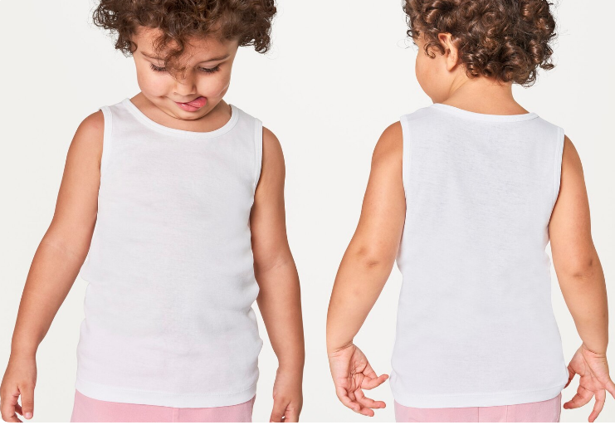 | Figura 2. Trazo de la camisilla y camiseta  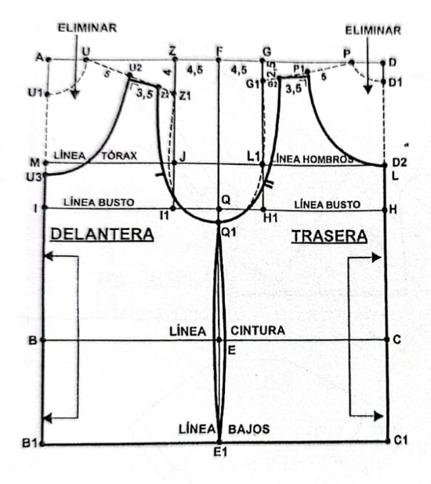  Fuente: Donnanno (2018)

Tabla 1. Proceso del trazado de la camisilla
Paso | Fórmula o medida | Trazado
1 | Rectángulo base: ancho = ½ contorno de busto + 4 cm, largo = talle (35 – 38 cm). | Construir el rectángulo inicial, dividido en dos: delantero y trasero.
2 | Línea de hombros = 4.5 cm (delantero), 3.5 cm (trasero). | Marcar sobre la parte superior los puntos de inclinación de hombro en ambos lados.
3 | Escote delantero = 6 – 7 cm profundidad, 4.5 cm ancho. | Dibujar curva delantera desde el punto superior hasta la línea central.
4 | Escote trasero = 3.5 cm profundidad, 4.5 cm ancho. | Dibujar curva trasera más corta y menos profunda que la delantera.
5 | Sisa delantera = 11 – 12 cm bajada desde línea hombros. | Redibujar la curva de la sisa delantera más pronunciada.
6 | Sisa trasera = 10 – 11 cm bajada desde línea hombros. | Dibujar la curva de la sisa trasera, menos profunda.
7 | Línea de busto. | Trazar horizontal a la altura de busto como guía de proporción.
8 | Línea de cintura y bajos. | Marcar las horizontales para dividir el molde en tres secciones: busto, cintura y bajo.
9 | Pinza central delantera = 2 cm de ancho, 9 – 10 cm de largo. | Dibujar pinza vertical desde la línea de busto hasta cintura.
10 | Revisión final. | Confirmar que delantero y trasero coincidan en costados, dejando márgenes de costura (1 – 1.5 cm).

Figura 3. Despiece de la camisilla
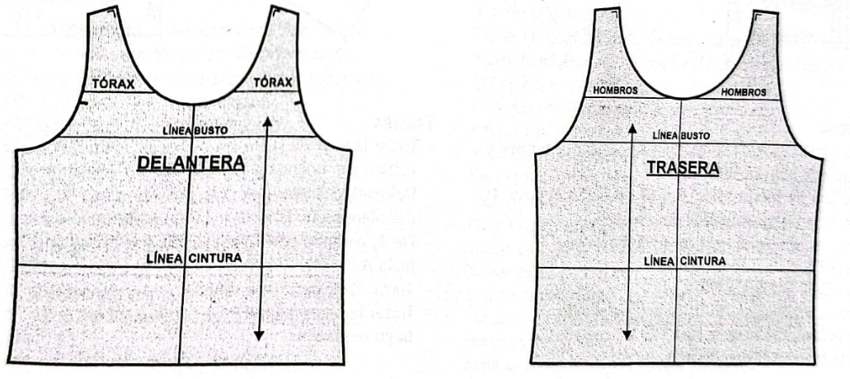
Fuente: Donnanno (2018)

Trazo de camiseta

Figura 4. Trazo de la camiseta  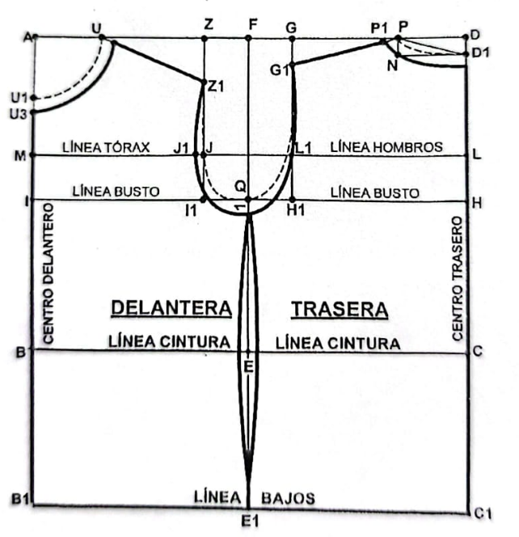  Fuente: Donnanno (2018) | Figura 5. Diseño de camiseta  

Tabla 2. Proceso de trazado de camiseta
Paso | Fórmula o medida | Trazado
1 | Rectángulo base: ancho = ½ contorno de busto + 4 cm, largo = talle (35 – 38 cm). | Construir el rectángulo inicial, dividido en dos: delantero y trasero.
2 | Escote delantero = 6 – 7 cm profundidad, 4 cm ancho. | Dibujar la curva desde el punto superior hacia el centro delantero.
3 | Escote trasero = 2.5 – 3 cm profundidad, 4 cm ancho. | Dibujar la curva trasera menos profunda y más cerrada.
4 | Hombro delantero = 4.5 cm inclinación desde línea superior. | Marcar el hombro en diagonal, descendiendo hacia el escote.
5 | Hombro trasero = 3.5 cm inclinación desde línea superior. | Marcar el hombro trasero en diagonal, menos inclinado que el delantero.
6 | Sisa delantera = 11 – 12 cm de bajada desde línea de hombros. | Dibujar curva pronunciada en el costado.
7 | Sisa trasera = 10 – 11 cm de bajada desde línea de hombros. | Dibujar curva trasera menos profunda.
8 | Línea de busto. | Marcar horizontal como guía proporcional en ambos moldes.
9 | Pinza central delantera = 2 cm ancho × 9 – 10 cm largo. | Dibujar pinza vertical desde busto hasta cintura.
10 | Línea de cintura y bajos. | Trazar horizontales para dividir el rectángulo en secciones de confección.
11 | Márgenes de costura = 1 – 1.5 cm. | Añadir en todo el contorno (hombros, sisas, costados y bajos).

Figura 6. Trazo del patrón de la manga
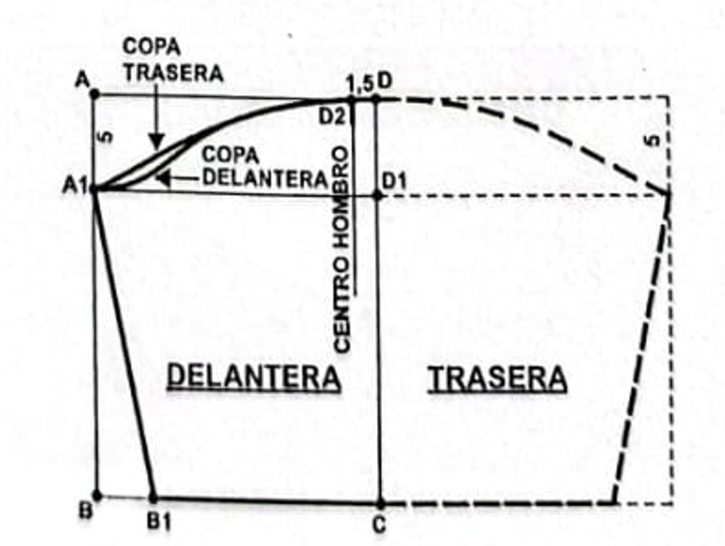
Fuente: Donnanno (2018)

Tabla 3. Proceso de trazado de la manga para camiseta
Paso | Fórmula o medida | Trazado
1 | Rectángulo base: ancho = mitad contorno de brazo + 4 cm, largo = largo de manga (20 – 24 cm en niña). | Construir el rectángulo inicial y dividir en dos: delantero y trasero.
2 | Línea de centro. | Dibujar línea vertical en el centro del rectángulo como guía principal.
3 | Altura de copa = 1.5 cm en trasero. | Marcar 1.5 cm hacia arriba en la parte trasera.
4 | Punto de copa delantera. | Unir desde A1 hacia el punto marcado en el centro delantero con línea curva.
5 | Curva trasera. | Dibujar la curva desde A hasta D2 siguiendo la referencia de la copa trasera.
6 | Curva delantera. | Dibujar curva desde A1 hasta D1 para formar la copa delantera.
7 | Laterales. | Redibujar costados inclinados desde la base (B – B1 y C – C1) para dar forma al ancho inferior.
8 | Revisión final. | Confirmar que las curvas de copa delantera y trasera tengan diferencia (delantera más pronunciada, trasera más recta).

Figura 7. Despiece de la camiseta
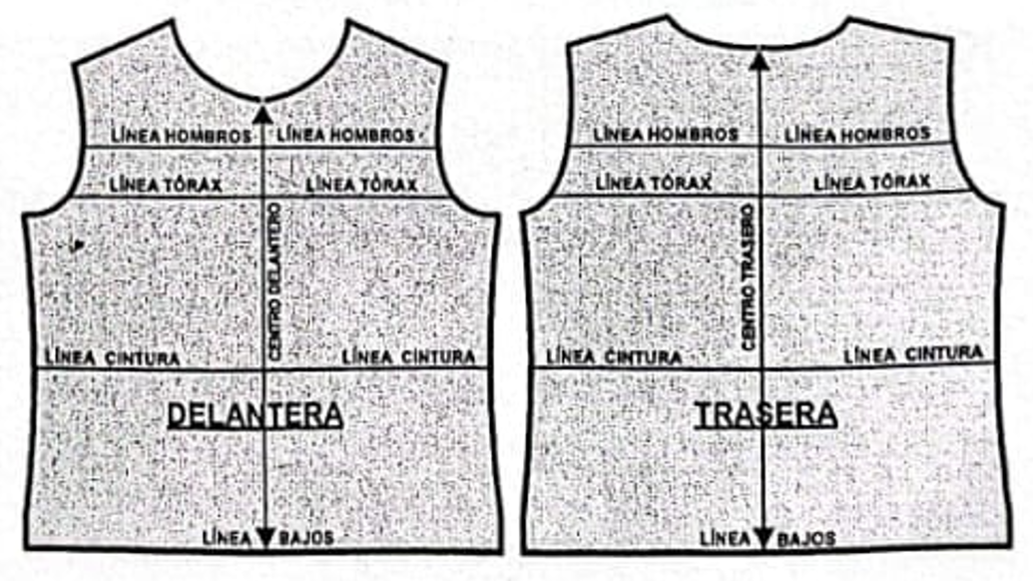
Fuente: Donnanno (2018)

Figura 8. Despiece de la manga de la camiseta
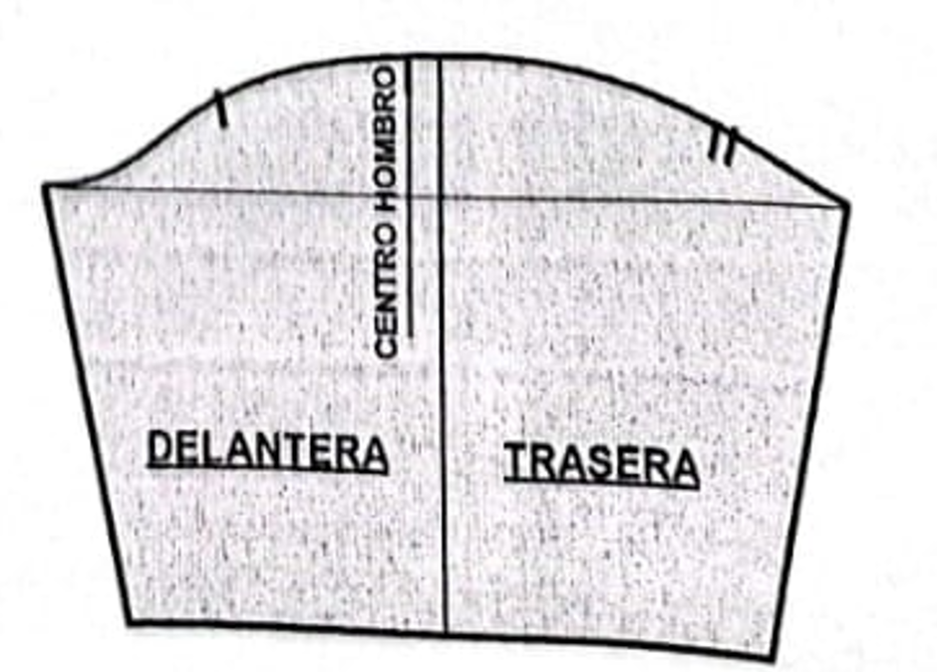
Fuente: Donnanno (2018)

1.2 Trazo de camiseta manga ranglán

La manga ranglán es una solución técnica de construcción en la que la pieza de manga se extiende desde el escote hasta el costado, eliminando la costura de hombro convencional y la sisa tradicional. Esta configuración estructural la convierte en una de las opciones más empleadas en el vestuario deportivo infantil, dado que amplía significativamente el rango de movimiento en la zona del hombro y el brazo, reduce los puntos de tensión sobre el cuerpo y proporciona mayor comodidad durante la actividad física.

El trazado de la camiseta de manga ranglán en tejido de punto requiere partir del patrón básico superior infantil para reconfigurar la línea de sisa en un corte diagonal que une el escote con el costado, integrando así la manga al cuerpo de la prenda en una sola pieza o mediante una costura de ensamble inclinada. La reducción de holguras propia del tejido de punto se mantiene como criterio técnico de base, y la dirección del estiramiento del material continúa siendo determinante para la disposición de las piezas durante el trazado. El resultado es una prenda de construcción limpia, con mínimas interrupciones en las zonas de mayor movilidad articular.

Nota para tejido plano: en tejido plano, el trazado de la manga ranglán incorpora holguras en las líneas de ensamble y puede requerir ajustes en la profundidad del corte diagonal para garantizar la amplitud necesaria en el movimiento del brazo. Las costuras de unión entre manga y cuerpo deben contemplar márgenes de costura definidos y piquetes de ensamble precisos para asegurar la correcta alineación de las piezas durante la confección.

Figura 9. Diseño de camiseta manga ranglán  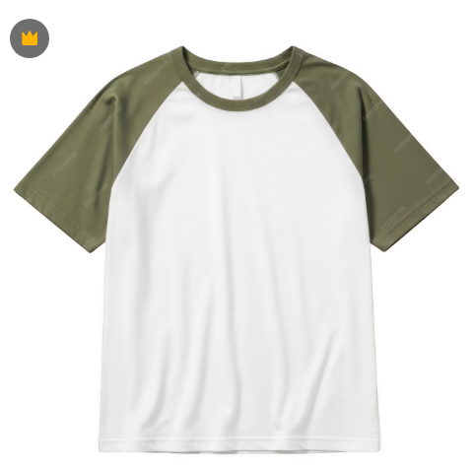 | Figura 10. Trazo del delantero de la camiseta manga ranglán  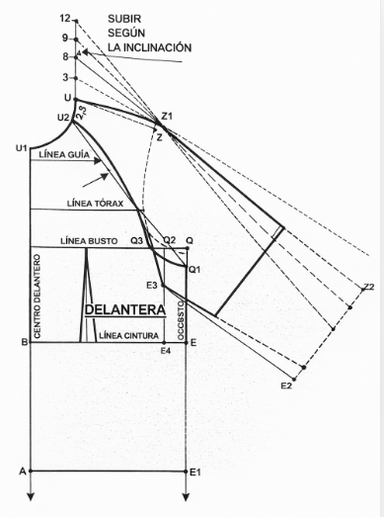  Fuente: Donnanno (2018)

Tabla 4. Proceso del trazo de la camiseta manga ranglán
Paso | Acción | Fórmula / medida | Procedimiento | Referencia en el plano
1 | Trazar la línea base de la manga. | Medida deseada según inclinación. | Desde el punto U se traza una línea perpendicular hacia abajo hasta el punto A. La inclinación de esta línea define la caída de la manga: entre más inclinada, más amplia queda la sisa. | Línea U - A.
2 | Definir el largo de la manga. | Z1 - Z2 = largo de manga / Z separada 1 cm. | Desde A se traza una línea recta que pasa por Z1 y llega hasta Z2. El punto Z1 debe quedar separado 1 cm del punto Z original del corpiño. La distancia Z1 - Z2 corresponde al largo total de la manga. | Línea A - Z1 - Z2.
3 | Marcar el rebaje de la sisa. | Q - Q1 = 2 a 6 cm según diseño. | Desde el punto Q de la sisa se baja entre 2 y 6 cm para obtener Q1. Entre más se baje, más amplia y holgada queda la sisa ranglán. | Puntos Q y Q1.
4 | Construir la línea guía de la curva. | U - U2 = 3 a 5 cm / E - E4 = 2.5 cm. | Desde U se desplazan entre 3 y 5 cm para obtener U2. Desde E se desplazan 2.5 cm para obtener E4. Se une U2 con Q1 trazando una línea recta guía que sirve de referencia para construir la curva de la sisa. | Puntos U2, Q1, E4 / línea guía U2-Q1.
5 | Ubicar el punto de curva Q3. | De Q1 hacia U2 = 9 cm. | Sobre la línea guía se miden 9 cm desde Q1 en dirección a U2 y se marca el punto Q3. Este punto controla la forma de la curva de la sisa ranglán. | Punto Q3 / línea guía U2 - Q1.
6 | Trazar la curva de la sisa ranglán. | Curva que pasa por Q3. | Con el curvígrafo se traza una curva suave que sale de Q1, pasa por Q3 y llega hasta U2. Esta es la línea de costura principal que une la manga con el corpiño. | Curva Q1 - Q3 - U2.
7 | Construir la línea interna de la manga. | Q3 - E3 = Q3 -Q1. | Desde Q3 se toma la misma distancia que hay entre Q3 y Q1, y se marca E3. Se une E3 con Q3 y se continúa hasta U2 con el curvígrafo. Desde E3 se traza E3 - E2 en paralelo a la línea Z1 - Z2. Esta línea define el borde interno de la manga. | Puntos E3, E2 / líneas E3 - Q3 - U2 y E3 - E2.
8 | Ajustar la bocamanga y terminar las líneas. | Según el patrón base. | Se ajusta el ancho de la bocamanga según las medidas del patrón. Con el curvígrafo se suavizan y terminan todas las líneas externas e internas de la manga y del corpiño, asegurando que las curvas sean fluidas y sin quiebres. | Bocamanga y líneas externas e internas.
9 | Separar la manga del corpiño. | No aplica. | Una vez terminado el trazo, se separa con precisión la pieza de la manga de la pieza del corpiño. Se verifica que los bordes de costura estén bien definidos y que las curvas coincidan correctamente en los puntos de ensamble. | Separación manga y corpiño.

Figura 11. Trazo del posterior de la camiseta manga ranglán

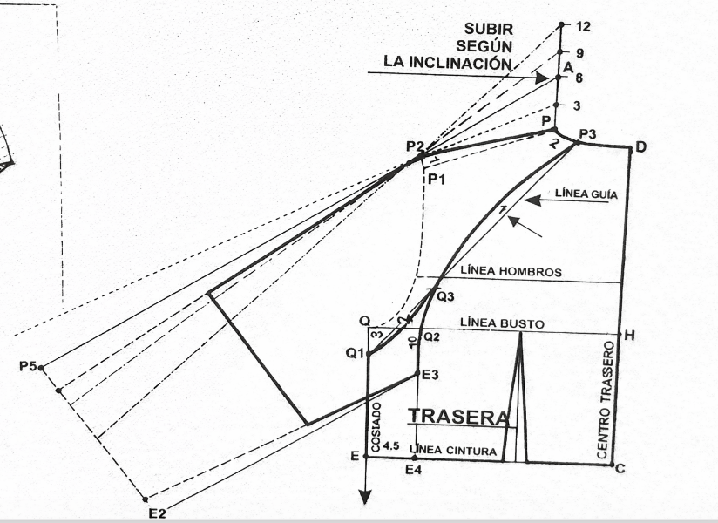
Fuente: Donnanno (2018)

Tabla 5. Proceso del trazo posterior de la camiseta manga ranglán
Paso | Acción | Fórmula / medida | Procedimiento | Referencia en el plano
1 | Trazar la línea base de la manga. | Misma altura que la delantera. | Desde el punto P se traza una línea perpendicular hacia abajo hasta el punto A. La altura de esta línea debe ser igual a la utilizada en la pieza delantera para garantizar simetría entre ambas piezas. | Línea P - A.
2 | Definir el largo de la manga. | P2 - P5 = Z1 - Z2 de la delantera / P1 separado 1 cm. | Desde A se traza una línea recta que pasa por P2 y llega hasta P5. El punto P2 debe quedar separado 1 cm del punto P1 del corpiño trasero. La distancia P2 - P5 debe ser igual al largo de manga definido en la pieza delantera. | Línea A - P2 - P5.
3 | Marcar el rebaje de la sisa. | Q - Q1 = 2 a 6 cm igual que la delantera. | Desde el punto Q de la sisa trasera se baja entre 2 y 6 cm para obtener Q1, aplicando el mismo valor utilizado en la pieza delantera. | Puntos Q y Q1.
4 | Construir los puntos de referencia. | E - E4 = 4.5 cm / P - P3 = 2 cm o al gusto. | Desde E se desplazan 4.5 cm para obtener E4 y se traza la línea E4 - Q2. Desde P se desplazan 2 cm hacia arriba para obtener P3, ajustando este valor según el diseño deseado. | Puntos E4, Q2 y P3.
5 | Trazar la línea guía y ubicar Q3. | De Q1 hacia P3 = 10 cm. | Se traza la línea guía desde P3 hasta Q1. Sobre esta línea se miden 10 cm desde Q1 en dirección a P3 y se marca el punto Q3, que controla la forma de la curva de la sisa ranglán trasera. | Línea guía P3 – Q1 / punto Q3.
6 | Trazar la curva de la sisa ranglán | Curva que pasa por Q3. | Con el curvígrafo se traza una curva suave que sale de Q1, pasa por Q3 y llega hasta P3. Esta curva define la línea de costura principal que une la manga trasera con el corpiño. | Curva Q1 - Q3 - P3.
7 | Construir la línea interna de la manga. | Q3 - E3 = Q3 - Q1 / E3 - E2 paralela a P2 - P5. | Desde Q3 se toma la misma distancia que hay entre Q3 y Q1, y se marca E3. Se traza la línea E3 - Q3 - P3 con el curvígrafo. Desde E3 se traza E3 - E2 en paralelo a la línea P2 - P5, con la misma medida utilizada en la pieza delantera. | Puntos E3, E2 / líneas E3 - Q3 - P3 y E3 - E2.
8 | Terminar las líneas externas e internas. | Curvas suaves. | Con el curvígrafo se suavizan y terminan todas las líneas externas e internas de la manga trasera y del corpiño, verificando que las curvas sean fluidas, sin quiebres y coherentes con las de la pieza delantera. | Líneas externas e internas.
9 | Separar la manga del corpiño. | No aplica. | Una vez terminado el trazo, se separa con precisión la pieza de la manga trasera de la pieza del corpiño. Se verifica que los bordes de costura estén bien definidos y que las curvas coincidan correctamente con las de la pieza delantera en los puntos de ensamble. | Separación manga y corpiño.

1.3 Trazo de sudadera de punto
La sudadera es una prenda superior de amplio uso en el vestuario deportivo y casual infantil, caracterizada por su construcción en tejido de punto de mayor gramaje y por incorporar elementos técnicos adicionales como puños, pretina y, en algunos modelos, capucha o cierre frontal. Su versatilidad la posiciona como una de las tipologías más representativas dentro de la moda deportiva para el rango etario de 6 a 12 años, donde la combinación de abrigo, comodidad y libertad de movimiento constituye un criterio de diseño determinante.

Figura 12. Diseño de sudadera de punto  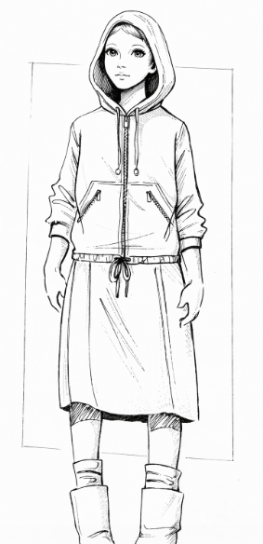 | Figura 13. Trazo del corpiño  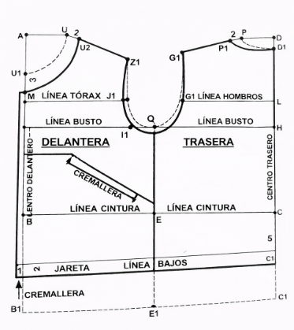  Fuente: Donnanno (2018)
Tabla 6. Proceso del trazo del corpiño - sudadera de punto (talla 6 años / 114 - 117 cm)
Paso | Acción | Fórmula / medida | Procedimiento | Referencia en el plano
1 | Trazar la base del corpiño. | Holgura tórax y cadera = 10 -12 cm. | Se traza la base del corpiño aplicando las medidas del cuadro de tallas con la holgura correspondiente para tejido de punto. Se definen las líneas de tórax, busto y cintura. | Líneas tórax, busto y cintura.
2 | Trazar el escote delantero y trasero. | Según la figura del plano. | Se traza el escote delantero con la curva correspondiente partiendo desde el centro delantero. El escote trasero se traza de forma más cerrada siguiendo las proporciones del plano. | Puntos U, U1, U2 / G1, P, P1.
3 | Construir la sisa. | Curva según puntos del plano. | Desde los puntos de hombro se traza la curva de la sisa delantera y trasera con el curvígrafo, verificando que la profundidad sea proporcional a la talla. | Puntos Z1, J1, Q / G1, L.
4 | Hacer la extensión del centro delantero. | Según ancho de cremallera. | Se traza la extensión del centro delantero para alojar la cremallera, paralela a la línea de centro delantero. Se repite la misma extensión en la parte inferior para la jareta. | Centro delantero / línea cremallera.
5 | Trazar el bolsillo canguro. | Según la figura. | Se ubica y traza el bolsillo canguro sobre el delantero siguiendo la forma y posición indicadas en el plano. | Bolsillo canguro / línea busto.
6 | Verificar y completar el trazado. | No aplica. | Se verifican la simetría y las proporciones de todas las líneas trazadas. Se definen con precisión los bordes de costura de la pieza delantera y trasera antes de proceder al despiece. | Líneas bajos B - E / C1 - E1.

Figura 14. Despiece del trazo del corpiño
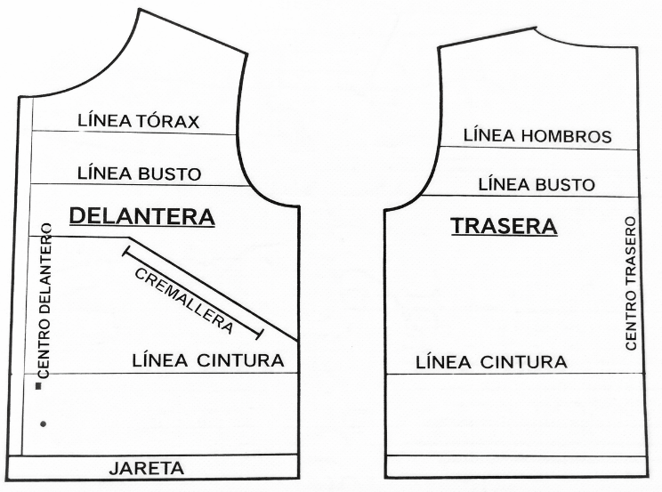
Fuente: Donnanno (2018)

Figura 15. Trazo de la manga

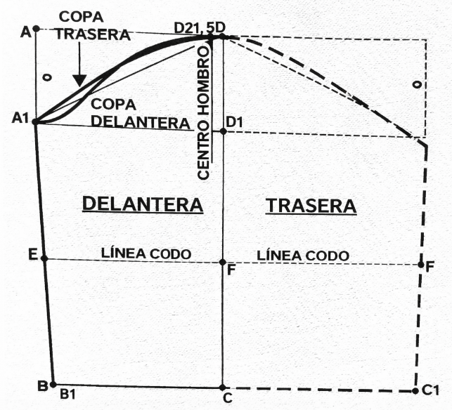
Fuente: Donnanno (2018)

Tabla 7. Proceso del trazo de la manga
Paso | Acción | Fórmula / medida | Procedimiento | Referencia en el plano
1 | Trazar el rectángulo base. | A - B = largo manga / B - C = sector axilar x 2 cm + 1 cm. | Se traza un rectángulo cuyo alto corresponde al largo de manga y cuyo ancho se obtiene multiplicando el sector axilar por 2 y sumando 1 cm. Este rectángulo es la estructura base sobre la que se construye toda la manga. | Rectángulo ABCD.
2 | Ubicar el punto de codo y el centro hombro. | A - A1 = 9 cm / D - D2 = 1.5 cm. | Desde A se bajan 9 cm para obtener A1, punto de referencia del codo. Desde D se desplazan 1.5 cm hacia el interior para obtener D2, que define el centro del hombro. | Puntos A1 y D2.
3 | Trazar la línea de codo. | A mitad de A - B. | Se ubica el punto medio entre A y B y se traza una línea horizontal que define la línea de codo. Desde este punto se traza la línea E - F que cruza toda la manga. | Línea codo E - F.
4 | Definir el ancho de bocamanga. | B - B1 = ancho manga deseado / 2. | Se toma la mitad del ancho de bocamanga deseado y se marca desde B hacia cada lado para obtener B1 y C. Esto define el ancho final de la manga en su parte inferior. | Puntos B1 y C / línea bajos.
5 | Construir la copa delantera y trasera. | D2 – 1.5D / copa según curva del plano. | Se traza la copa delantera y la copa trasera desde D2 con el curvígrafo, siguiendo la forma indicada en el plano. La copa trasera es ligeramente más alta que la delantera para facilitar el movimiento del brazo. | Copa delantera y trasera / punto D1.
6 | Unir y copiar la manga en dos. | No aplica. | Se une la manga completa verificando que las líneas laterales sean simétricas. Se copia la manga para obtener las dos piezas: delantera y trasera, separadas por la línea de centro hombro. | Centro hombro / líneas laterales.
7 | Comprobar la copa con la curva de la sisa. | Copa = curva de sisa del corpiño. | Se mide la curva de la copa y se compara con la curva de la sisa del corpiño. Ambas deben coincidir en longitud para garantizar un ensamble correcto. Si hay diferencia se ajusta la copa con el curvígrafo. | Copa vs. sisa corpiño.

Figura 16. Trazo de la capucha y el bolsillo de la sudadera
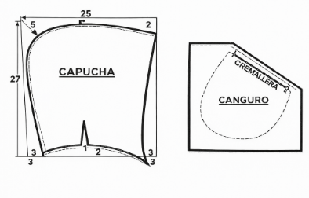
Fuente: Donnanno (2018)

Tabla 8. Proceso del trazo de la capucha
Paso | Acción | Fórmula / medida | Procedimiento | Referencia en el plano
1 | Trazar el rectángulo base. | Ancho = 25 cm. Alto = 27 cm. | Se traza un rectángulo de 25 cm de ancho por 27 cm de alto. Este rectángulo constituye la estructura base sobre la que se construye la capucha. | Rectángulo base de 25 cm x 27 cm.
2 | Marcar los puntos de referencia. | Laterales = 3 cm / superior izquierdo = 5 cm / superior derecho = 2 cm. | En la base se marcan 3 cm hacia el interior desde cada esquina inferior. En la parte superior se marcan 5 cm desde la esquina izquierda y 2 cm desde la esquina derecha. Estos puntos definen la forma final de la capucha. | Puntos de referencia perimetrales.
3 | Trazar los contornos de la capucha. | Curvas según la figura. | Con el curvígrafo se trazan los contornos superior e inferior de la capucha conectando los puntos de referencia marcados. La curva inferior define la línea de ensamble con el escote del corpiño y debe coincidir en medida con dicho escote. | Contornos curvos / línea ensamble escote.
4 | Verificar y definir los bordes. | No aplica. | Se verifica que la línea de ensamble de la capucha coincida con el contorno del escote del corpiño. Se definen con precisión todos los bordes de costura antes de proceder al corte. | Línea escote / bordes de costura.

Tabla 9. Proceso del trazo de bolsillo canguro
Paso | Acción | Fórmula / medida | Procedimiento | Referencia en el plano
1 | Trazar el rectángulo base. | Según posición en el corpiño. | Se traza un rectángulo que define el tamaño total del bolsillo canguro, tomando como referencia las proporciones indicadas en el plano y su ubicación sobre el delantero del corpiño. | Rectángulo base del canguro.
2 | Trazar la abertura interior. | Curva según la figura. | Con el curvígrafo se traza la curva interior del bolsillo que define la abertura por donde se introducen las manos. Esta curva parte desde las esquinas inferiores y sube hacia el centro siguiendo la forma redondeada indicada en el plano. | Curva interior / abertura.
3 | Definir la línea de cremallera y bordes. | Diagonal según el plano. | Se traza la línea diagonal de cremallera en la esquina superior derecha del bolsillo. Se verifican y definen todos los bordes de costura, asegurando que el bolsillo quede correctamente posicionado sobre el centro delantero del corpiño. | Línea cremallera / bordes de costura.

1.4 Trazo de mallas (vestidos de baño)
Las mallas y vestidos de baño conforman una categoría técnica especializada dentro del vestuario deportivo infantil, cuya construcción exige un dominio preciso de las propiedades elásticas del tejido y de las particularidades morfológicas del cuerpo entre los 6 y los 12 años. Estas prendas se destinan principalmente a disciplinas acuáticas y actividades de alto rendimiento físico, contextos en los que el ajuste sobre el cuerpo, la libertad de movimiento y la resistencia del material son condiciones técnicas no negociables.

Su trazado representa uno de los ejercicios de patronaje de mayor exigencia dentro de la indumentaria deportiva infantil, dado que trabaja con los contornos más sensibles del cuerpo y con tejidos de elasticidad bidireccional que requieren reducciones significativas respecto a las medidas corporales reales.

A continuación, se presentan los planos de trazado correspondientes a mallas y vestidos de baño para niña en tejido de punto con elasticidad bidireccional, con sus fórmulas, referencias de construcción y convenciones técnicas.

Figura 17. Vestido de baño  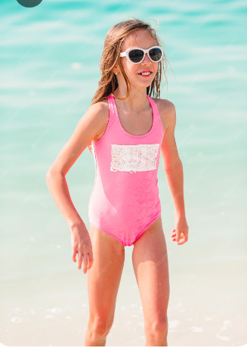 | Figura 18. Trazo de mallas (vestidos de baño)  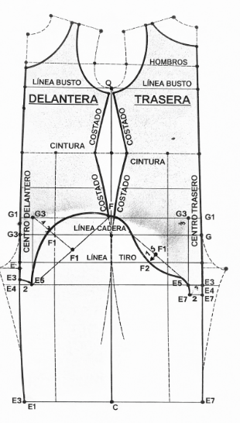  Fuente: Donnanno (2018)

Tabla 10. Proceso del trazo de mallas (pieza delantera y trasera)
Paso | Acción | Fórmula / medida | Procedimiento | Referencia en el plano
1 | Trazar la base. | Holgura adaptada a tejido de punto. | Se traza la base de las mallas aplicando la holgura correspondiente al tipo de tejido de punto. Se definen las líneas de busto, cintura, cadera y tiro. | Líneas busto, cintura, cadera y tiro.
2 | Definir los puntos de cadera. | G - G1 = 3 cm. | Desde G se desplazan 3 cm para obtener G1 en la pieza trasera. Se traza una línea paralela a la línea de cadera desde este punto. | Puntos G, G1 / línea cadera.
3 | Construir los puntos de tiro. | E - E3 = 3 cm / E3 - E5 = 2 cm / E3 - E4 trasera = 2 cm. | Desde E se desplazan 3 cm para obtener E3. Desde E3 se desplazan 2 cm para obtener E5 y se une con G3. En la trasera, E3 - E4 equivale a 2 cm. | Puntos E3, E4, E5 / línea tiro.
4 | Trazar la diagonal y el punto F1. | E4 - E6 trasera = E3 - E5 delantera / punto F1 = mitad E5 - F. | Se traza E4 - E6 en la trasera con la misma medida que E3 - E5 en la delantera. Se ubica F1 en el punto medio entre E5 y F para construir la curva del tiro. | Diagonal E5 - F / punto F1.
5 | Construir la curva del tiro. | G3 - F2 delantera = 4 cm / F1 - F2 trasera = 1.5 cm. | Desde G3 se miden 4 cm para obtener F2 en la delantera. En la trasera, desde F1 se miden 1.5 cm para obtener F2. Se traza la curva del tiro conectando todos los puntos. | Curva tiro delantera y trasera.
6 | Trazar el escote delantero. | E5 - F2 - F según la figura. | Se traza la línea del escote delantero siguiendo la curva que pasa por E5, F2 y F, tal como se indica en el plano. | Escote delantero E5 - F2 - F.
7 | Trazar el escote trasero. | E6 - E5 - F2 - F según la figura. | Se traza la línea del escote trasero siguiendo la curva que pasa por E6, E5, F2 y F, tal como se indica en el plano. | Escote trasero E6 - E5 - F2 - F.
8 | Subir y conectar los puntos finales. | E6 - E7 trasera = E5 - E6 delantera = 2 cm / de E6 delantera y E7 trasera subir 0.5 cm. | Desde E6 en la trasera y E5 en la delantera se desplazan 2 cm para obtener E7 y E6 respectivamente. Desde cada uno de estos puntos se sube 0.5 cm y se conectan todos los puntos con el curvígrafo para terminar las líneas del escote. | Puntos E6, E7 / conexión final.

Trazo de vestido a dos piezas

Figura 19. Trazo de vestido a dos piezas
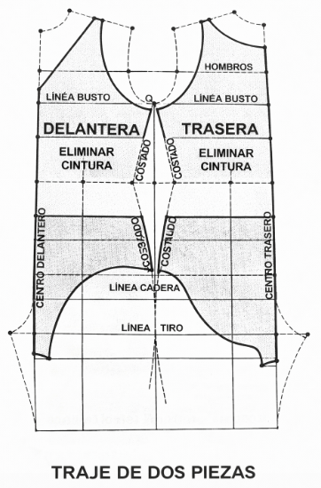
Fuente: Donnanno (2018)

Tabla 11. Proceso del trazo de traje de dos piezas
Paso | Acción | Fórmula / medida | Procedimiento | Referencia en el plano
1 | Eliminar la cintura delantera y trasera. | Según línea de cintura del plano. | A diferencia de las mallas, en el traje de dos piezas se elimina la entallada de cintura tanto en la pieza delantera como en la trasera, dejando el costado recto desde la línea de busto hasta la línea de cadera. | Líneas "eliminar cintura" delantera y trasera.
2 | Ajustar la línea de cadera y costado. | Línea recta desde busto hasta cadera. | Se traza una línea recta por el costado que une la línea de busto con la línea de cadera, eliminando la curva de cintura. Esto genera la silueta característica del traje de dos piezas, más rectangular y menos entallada que las mallas. | Costado delantera y trasera.
3 | Definir la separación entre las dos piezas. | Línea de tiro como división. | Se define la línea de tiro como punto de separación entre la pieza superior y la pieza inferior del traje. Se verifica que ambas piezas queden con bordes de costura bien definidos en esta línea. | Línea tiro / división dos piezas.
4 | Verificar y ajustar proporciones finales. | No aplica. | Se verifican las proporciones generales de ambas piezas, comprobando que la pieza superior e inferior sean coherentes entre sí en ancho de cadera y costado. Se definen todos los bordes de costura antes del despiece. | Líneas externas delantera y trasera.

2. Escalado de prendas de vestir
El escalado industrial es una fase clave en el proceso de producción textil, mediante la cual se materializa la diversidad de tallas requeridas por el mercado. Este procedimiento parte de un patrón base desarrollado con medidas específicas y adaptadas al cuerpo humano, a partir del cual se derivan múltiples tallas para una misma prenda. Para lograr dicho propósito, es necesario comprender a fondo los fundamentos técnicos que sustentan el escalado, los cuales se basan en criterios geométricos, anatómicos y antropométricos que aseguran la funcionalidad y consistencia dimensional de las prendas en todas sus variantes. En este sentido, conocer las bases conceptuales y metodológicas del escalado permite al aprendiz abordar correctamente las técnicas aplicadas a cada tipo de patrón y prenda, facilitando así la generación ordenada, precisa y eficiente de las diferentes tallas.

2.1 Concepto y objetivos del escalado
El escalado es un procedimiento técnico mediante el cual se generan diversas tallas a partir de un patrón base inicial, adaptado previamente a un conjunto específico de medidas anatómicas. Dicho procedimiento implica un ajuste controlado de las dimensiones del molde original, incrementando o reduciendo sus proporciones de forma sistemática según parámetros establecidos por normas técnicas y criterios antropométricos. El propósito principal del escalado es asegurar que cada talla derivada mantenga una adecuada correspondencia entre las características anatómicas del usuario y la funcionalidad prevista para la prenda, garantizando así una producción uniforme, precisa y confiable dentro de un contexto industrial.
De manera específica, los objetivos del escalado son:
- Obtener diferentes tallas a partir de un solo patrón base, manteniendo en cada una las proporciones anatómicas y funcionales definidas originalmente.
- Facilitar la producción masiva o industrial de prendas, proporcionando patrones técnicamente precisos para distintas tallas requeridas por el mercado.
- Optimizar el uso eficiente de los recursos productivos mediante la reducción de errores y reprocesos en la generación y aplicación de tallas.
- Garantizar la consistencia dimensional y la calidad del ajuste de las prendas en todas sus variaciones de talla, incrementando así la satisfacción de las personas usuarias.
- Adaptar las prendas a la diversidad corporal presente en la población objetivo, aplicando estándares antropométricos válidos y reconocidos internacionalmente.
De este modo, el escalado cumple una función esencial dentro del sistema de producción de vestuario, posibilitando la estandarización técnica necesaria para responder adecuadamente a las exigencias y demandas comerciales de la industria textil y de la confección.

2.2 Principios técnicos del escalado en prendas de vestir
Los principios técnicos del escalado constituyen la base metodológica para garantizar que las prendas derivadas de un patrón base mantengan la integridad funcional, ergonómica y estética a través de todas sus tallas. Estos principios son criterios fundamentales que orientan el procedimiento técnico, asegurando resultados coherentes con las especificaciones del diseño original y con los estándares antropométricos establecidos. A continuación, se presentan los principios técnicos fundamentales del escalado en prendas de vestir:
REALIZAR TARJETAS

- Principio de proporcionalidad anatómica: se refiere a la conservación sistemática de las relaciones proporcionales entre las distintas partes del patrón, asegurando que el crecimiento o reducción entre tallas consecutivas refleje con exactitud las proporciones reales del cuerpo humano.

- Principio de puntos de referencia (pivotes): consiste en definir y utilizar puntos específicos en el patrón, denominados pivotes o puntos de referencia, desde donde se inician y controlan las variaciones dimensionales. Estos puntos se seleccionan en lugares estratégicos del patrón para evitar alteraciones estructurales durante el escalado.

- Principio de correspondencia dimensional: este principio garantiza que cada dimensión modificada en el proceso de escalado mantenga coherencia técnica con las dimensiones relacionadas del patrón original, evitando desajustes entre áreas adyacentes o complementarias, tales como mangas, sisas o cinturas.

- Principio de precisión técnica: implica el seguimiento estricto y riguroso de tablas antropométricas validadas y normas técnicas vigentes, nacionales o internacionales, para determinar con exactitud la amplitud de los incrementos o reducciones en cada talla. De esta forma se evitan errores dimensionales que afecten la funcionalidad y comodidad de la prenda.

- Principio de funcionalidad ergonómica: asegura que los ajustes realizados durante el proceso de escalado preserven la capacidad de movimiento natural del cuerpo humano. Este criterio es especialmente importante en prendas que requieren libertad de movimiento o uso específico en determinadas actividades físicas.
Estos principios técnicos constituyen lineamientos esenciales que permiten llevar a cabo el proceso de escalado con precisión y calidad, respondiendo a criterios tanto anatómicos como funcionales. Su aplicación efectiva garantiza que las prendas escaladas cumplan con las expectativas técnicas y comerciales propias de la industria textil y de la confección.

2.3 Tipos de escalado: proporcional, combinado y diferencial
En el ámbito técnico del escalado industrial de prendas, existen diversos métodos que permiten la obtención de múltiples tallas a partir de un patrón base. Estos métodos son seleccionados según las características específicas de las prendas y las particularidades anatómicas del segmento poblacional al que se dirigen. De acuerdo con ello, se pueden distinguir tres tipos fundamentales de escalado, cada uno con criterios propios que facilitan la adaptación precisa del vestuario:
REALIZAR UN SLIDER VERTICAL

- Escalado proporcional: este método aplica incrementos o disminuciones uniformes y constantes en todas las áreas del patrón original. Las proporciones generales se mantienen constantes entre tallas consecutivas, garantizando la integridad estructural y la uniformidad del diseño original. Es apropiado principalmente para prendas con estructuras básicas y diseños simples, donde la uniformidad del crecimiento no afecta la funcionalidad.

- Escalado combinado: el método combinado aplica incrementos variables, diferenciados según las zonas del patrón. En este caso, ciertas áreas reciben mayores o menores ajustes en función de las necesidades anatómicas o funcionales específicas. Se emplea frecuentemente en prendas que exigen ajustes precisos en algunas zonas del cuerpo, como vestidos o chaquetas, donde la proporcionalidad estricta no garantiza el mejor ajuste.

- Escalado diferencial: el escalado diferencial consiste en aplicar cambios puntuales y específicos en áreas determinadas del patrón, independientemente de las proporciones globales del diseño inicial. Este enfoque responde a necesidades ergonómicas o funcionales concretas, particularmente en prendas deportivas, técnicas o especializadas, que requieren ajuste diferenciado según movimientos específicos del cuerpo o criterios ergonómicos rigurosos.
Tabla 12. Comparativa de tipos de escalado
Característica técnica | Escalado proporcional | Escalado combinado | Escalado diferencial
Tipo de incremento. | Uniforme y constante. | Variable según zonas. | Específico y localizado.
Complejidad del patrón. | Baja. | Media - alta. | Alta.
Aplicación más frecuente. | Prendas básicas, simples. | Vestidos, chaquetas, prendas de ajuste anatómico. | Ropa deportiva o especializada.
Precisión anatómica. | Estándar. | Alta. | Muy alta.
Adaptabilidad ergonómica. | Limitada. | Moderada - alta. | Alta.

2.4 Escalado bibásico
El escalado bibásico constituye uno de los métodos de graduación más utilizados en la industria de la confección, reconocido por la precisión que ofrece al momento de distribuir los incrementos a lo largo de una serie de tallas. Su denominación deriva del principio que lo fundamenta en el uso de dos tallas de referencia (una inferior y una superior dentro del rango de producción) a partir de las cuales se calculan proporcionalmente los valores de graduación para cada talla intermedia.
El procedimiento inicia con la selección de las dos bases, que generalmente corresponden a los extremos del rango de tallas que se va a escalar. A partir de la diferencia entre ambas, se establece el incremento total, el cual se distribuye de manera proporcional entre el número de tallas que conforman la serie. Cada punto de control del patrón recibe un valor de desplazamiento específico, tanto en sentido horizontal como vertical, determinado por esta distribución proporcional.
La siguiente tabla ilustra un ejemplo de distribución de incrementos en el escalado bibásico para una prenda inferior, tomando como bases la talla 28 y la talla 36:
Tabla 13. Ejemplo de distribución de escalado bibásico
Punto de control | Talla 28 (base inferior) | Talla 30 | Talla 32 | Talla 34 | Talla 36 (base superior)
Contorno de cintura | 68 cm | 72 cm | 76 cm | 80 cm | 84 cm
Contorno de cadera | 90 cm | 94 cm | 98 cm | 102 cm | 106 cm
Altura de tiro | 26 cm | 26.5 cm | 27 cm | 27.5 cm | 28 cm
Largo de pierna | 100 cm | 101 cm | 102 cm | 103 cm | 104 cm
Nota: los valores presentados en esta tabla son orientativos. Las medidas definitivas deben corresponder al cuadro de tallas estandarizado del sistema de tallaje adoptado.
La aplicación correcta del método bibásico exige el dominio del cuadro de tallas vigente, la identificación precisa de todos los puntos de escalado en cada pieza del patrón y el manejo riguroso de las herramientas de trazado. El resultado es una serie de tallas en la que las proporciones y el ajuste de la prenda se mantienen coherentes desde la talla menor hasta la mayor, condición indispensable para garantizar la calidad del producto en la producción industrial.

2.5 Escalado monobásico y por coordenadas
El escalado monobásico y por coordenadas son dos métodos fundamentales en el desarrollo industrial de patrones, ya que permiten transformar una talla base en una serie completa de tallas de manera precisa y sistemática.
Escalado monobásico
El escalado monobásico toma como referencia una única talla base ubicada generalmente en el centro de la serie, a partir de la cual se calculan los desplazamientos hacia las tallas superiores e inferiores mediante incrementos definidos en el cuadro de tallas. En el patronaje deportivo infantil para el rango de 6 a 12 años, este método resulta especialmente pertinente dado que las variaciones morfológicas entre tallas consecutivas son relativamente uniformes, lo que permite aplicar incrementos constantes con alto grado de proporcionalidad sobre el cuerpo en crecimiento.
El procedimiento consiste en identificar los puntos de control del patrón base y asignar a cada uno un valor de desplazamiento positivo hacia tallas mayores o negativo hacia tallas menores, según los incrementos definidos en el cuadro de tallas infantil. La siguiente tabla presenta un ejemplo de incrementos monobásicos aplicados a una camiseta deportiva infantil desde la talla base correspondiente a 8 años:
Tabla 14. Ejemplo de incrementos por escalado monobásico en camiseta deportiva infantil
Punto de control | Incremento por talla (cm) | Talla 6 años | Talla 8 años (base) | Talla 10 años | Talla 12 años
Contorno de pecho | 4 cm | 60 cm | 64 cm | 68 cm | 72 cm
Contorno de cintura | 3 cm | 55 cm | 58 cm | 61 cm | 64 cm
Contorno de cadera | 4 cm | 62 cm | 66 cm | 70 cm | 74 cm
Ancho de espalda | 0.5 cm | 27 cm | 27.5 cm | 28 cm | 28.5 cm
Largo de talle | 0.5 cm | 27 cm | 27.5 cm | 28 cm | 28.5 cm
Nota: los valores presentados son orientativos y deben ajustarse al cuadro de tallas del sistema de tallaje adoptado para el rango etario correspondiente.
Escalado por coordenadas
Pódcast
- Escalado por coordenadas.

La tabla siguiente ilustra la lógica de desplazamiento por coordenadas para los puntos principales de un patrón de pantalón deportivo infantil:
Tabla 15. Ejemplo de desplazamiento por escalado por coordenadas en pantalón deportivo infantil
Punto de control | Desplazamiento eje X (horizontal) | Desplazamiento eje Y (vertical)
Vértice de tiro delantero | + 0.5 cm por talla | + 0.5 cm por talla
Lateral de cadera | + 1 cm por talla | 0 cm
Cintura lateral | + 0.5 cm por talla | + 0.25 cm por talla
Bajo de pierna lateral | + 0.25 cm por talla | + 0.5 cm por talla
Entrepierna | + 0.25 cm por talla | + 0.5 cm por talla
Nota: los valores de desplazamiento son ilustrativos y varían según el cuadro de tallas y las proporciones específicas de cada prenda en el rango etario correspondiente.
La precisión que caracteriza al escalado por coordenadas lo convierte en el método de referencia para el trabajo con software de patronaje digital, donde el sistema de ejes está integrado de forma nativa en el entorno de trabajo y los desplazamientos se ejecutan de manera automatizada a partir de los valores ingresados por el patronista. En el contexto del vestuario deportivo infantil, esta automatización cobra especial relevancia al trabajar con series de tallas amplias, donde la acumulación de puntos de control y la variabilidad morfológica entre subetapas del desarrollo exigen un nivel de exactitud que el método manual difícilmente sostiene con la misma eficiencia.

2.6 Separación de tallas y marcación
Una vez finalizado el proceso de escalado, el patrón contiene superpuestas todas las tallas de la serie, conformando lo que en el ámbito técnico se denomina nido de escalado. El paso siguiente consiste en la separación individual de cada talla y su correcta marcación, etapa que resulta determinante para la legibilidad del patrón en las fases posteriores de trazado y corte.
Separación de tallas
La separación consiste en identificar y delimitar con claridad las líneas que corresponden a cada talla dentro del nido, diferenciándolas mediante convenciones gráficas que permitan su lectura sin ambigüedad. Las convenciones más empleadas en el sector son:
Tabla 16. Tipos de separación de tallas
Convención | Descripción | Uso recomendado
Tipo de línea. | Continua, discontinua, punteada. | Diferenciación de tallas en trazado manual.
Color de línea. | Un color por talla. | Trazado manual y digital.
Grosor de línea. | Línea fina, media o gruesa. | Refuerzo visual en combinación con color.
Símbolo en el punto de control. | Círculo, cuadrado, triángulo. | Identificación de puntos clave por talla.
En el entorno digital, el software de patronaje permite asignar automáticamente un color diferente a cada talla del nido, facilitando la separación visual sin necesidad de convenciones adicionales.
Marcación de patrones
La marcación comprende la inscripción en cada pieza separada de la información técnica indispensable para su correcta utilización en producción. Los datos mínimos que debe contener cada patrón marcado son los siguientes:
Tabla 17. Marcación de patrones
Información | Descripción
Nombre de la pieza. | Denominación técnica: delantero, trasero, manga, etc.
Número o código de talla. | Según el sistema de tallaje adoptado.
Dirección del hilo. | Indicada mediante flecha paralela al hilo de la tela.
Número de piezas a cortar. | Cantidad de veces que se corta la pieza.
Indicación de doblez. | Cuando la pieza se corta sobre el doblez del tejido.
Piquetes y puntos de control. | Marcas de ensamble y referencias de costura.
Márgenes de costura. | Cuando el patrón los incluye incorporados.
Referencia de la prenda. | Código o nombre del diseño al que pertenece.
Una separación y marcación deficientes generan errores en el tendido y el corte, con repercusiones directas sobre la calidad del producto terminado. Por esta razón, esta etapa se considera crítica dentro del proceso de escalado industrial y debe ejecutarse con rigurosidad, independientemente de si el trabajo se realiza en entorno manual o digital.
Se invita al aprendiz a consultar los siguientes videos, diseñados para fortalecer la comprensión del proceso de escalado en patronaje:
INSERTAR VIDEO
Video – Introducción y contextualización – escalado
Video – Cortes, manga, cuello - escalado

D.SÍNTESIS

Este componente formativo aborda de manera integral el patronaje infantil de prendas deportivas, iniciando con la interpretación y trazado de tipologías básicas como camiseta, camisilla, sudadera de punto y mallas. A partir de estos fundamentos, se introduce el proceso de escalado de prendas de vestir, comprendiendo su concepto, objetivos y principios técnicos. Asimismo, se exploran los diferentes tipos de escalado, incluyendo el proporcional, combinado y diferencial, junto con la aplicación práctica de métodos como el básico, monobásico y por coordenadas. Finalmente, se orienta al aprendiz en la separación de tallas y la correcta marcación de patrones, fortaleciendo así competencias clave para su aplicación en contextos productivos de la industria de la confección.
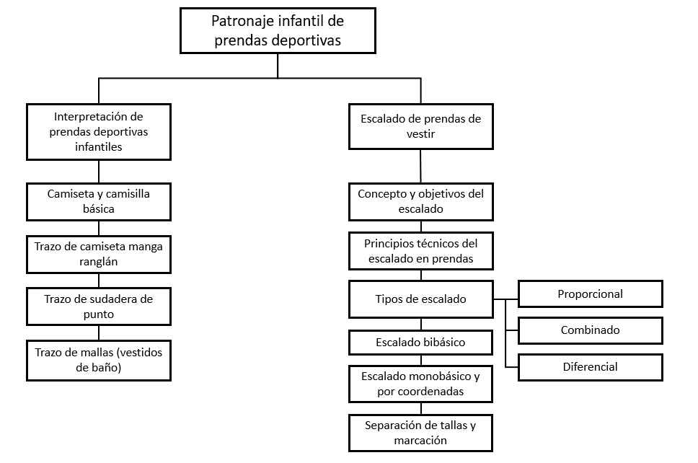

ACTIVIDADES DIDÁCTICAS

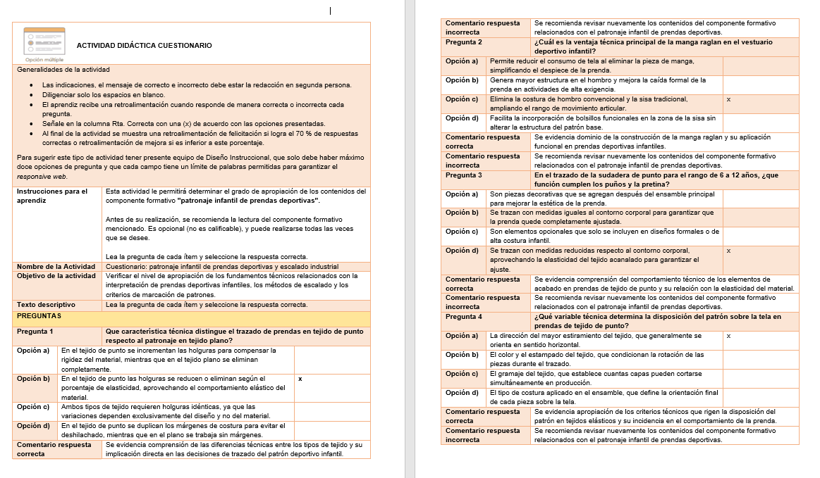

GLOSARIO
Bocamanga: extremo inferior de la manga de una prenda, cuyo ancho se determina en el patrón según el diseño y el tipo de tejido, y que puede llevar acabados como puños, dobladillo o ribete elástico.
Capucha: pieza complementaria de forma curva que se ensambla al escote de una prenda para cubrir la cabeza, trazada a partir de un rectángulo base con ajustes en sus contornos según las proporciones del cuello y la cabeza infantil.
Copa de manga: parte superior de la pieza de manga que se une a la sisa del corpiño, cuya altura y curvatura determinan el ajuste, la movilidad y la caída del brazo sobre la prenda.
Corpiño: pieza principal de una prenda superior que cubre el tronco del cuerpo, compuesta por las piezas delantera y trasera, y desde la cual se derivan las demás piezas del patrón.
Escalado bibásico: método de graduación que utiliza dos tallas de referencia ubicadas en los extremos de la serie para calcular proporcionalmente los incrementos de cada talla intermedia.
Escalado diferencial: método de graduación que aplica ajustes puntuales y específicos en zonas determinadas del patrón, respondiendo a necesidades ergonómicas o funcionales concretas de la prenda.
Escalado monobásico: método de graduación que parte de una única talla base central para calcular los desplazamientos hacia las tallas superiores e inferiores mediante incrementos definidos en el cuadro de tallas.
Escalado proporcional: método de graduación que aplica incrementos uniformes y constantes en todas las áreas del patrón, manteniendo las proporciones generales del diseño original entre tallas consecutivas.
Holgura: valor adicional incorporado a las medidas corporales durante el trazado del patrón, con el fin de garantizar comodidad, funcionalidad y libertad de movimiento según el tipo de tejido y la prenda.
Manga ranglán: tipo de manga cuya pieza se extiende desde el escote hasta el costado, eliminando la costura de hombro convencional y ampliando el rango de movimiento articular en la zona del brazo.
Marcación de patrones: proceso mediante el cual se inscribe en cada pieza del patrón la información técnica indispensable para su uso en producción, incluyendo nombre, talla, dirección del hilo, cantidad de corte y piquetes de ensamble.
Nido de escalado: representación gráfica que resulta de superponer todas las tallas de una serie sobre un mismo patrón base, utilizada como punto de partida para la separación y marcación individual de cada talla.
Pretina: banda de tejido que se aplica en la parte inferior de prendas superiores o en la cintura de prendas inferiores, trazada con medidas reducidas respecto al contorno corporal para aprovechar la elasticidad del tejido de punto.
Puntos de control: puntos estratégicos identificados en el patrón desde los cuales se originan y regulan los desplazamientos durante el proceso de escalado, garantizando la coherencia dimensional entre tallas.
Tiro: medida de profundidad que determina la distancia entre la cintura y la entrepierna en prendas inferiores, cuya correcta graduación es determinante para el ajuste funcional de mallas y pantalones deportivos infantiles.

REFERENCIAS BIBLIOGRÁFICAS

Barnfield, J., y Richards, A. (2013). Manual de patronaje de moda: diseño, adaptación y personalización de los patrones de costura. Promopress. ISBN 978-84-92810-82-6.
Donnanno, A. (2018). Técnicas de patronaje de prendas infantiles de moda: vestidos, camisas, peleles, pantalones, bermudas, chaquetas y abrigos. Promopress.
Drake, R. L., Vogl, A. W., y Mitchell, A. M. W. (2019). Gray. Anatomía para estudiantes (4.ª ed.). Elsevier. ISBN 978-84-9113-608-8.
Esparza Ros, F. (Ed.). (1993). Manual de cineantropometría. Grupo Español de Cineantropometría; Federación Española de Medicina del Deporte (FEMEDE). ISBN 978-84-88100-08-5.
Gutiérrez Rengifo, L. A., Moncayo Velazco, A. X., Tanaka, K., Kimura, F., y Moreno Brand, D. (2011). Manual de patronaje básico e interpretación de diseños. Servicio Nacional de Aprendizaje (SENA); Agencia de Cooperación Internacional del Japón (JICA).
Kawamura, Y. (2005). Fashion-ology: an introduction to fashion studies. Berg Publishers. ISBN 978-1-85973-814-6.
Lorenzo, M. R. (2017). Patronaje industrial en textil y piel. Videocinco Editorial. ISBN 978-84-16852-03-1.
Nakamichi, T. (2012). Pattern magic, vol. 1: la magia del patronaje. Editorial Gustavo Gili. ISBN 978-84-252-2438-6.
Norton, K., y Eston, R. (Eds.). (2019). Kinanthropometry and exercise physiology (4.ª ed.). Routledge. ISBN 978-1-138-23052-1.

CONTROL DEL DOCUMENTO

 | Nombre | Cargo | Dependencia | Fecha
Autor (es) | Paola Angélica Castro Salazar | Experta temática | Centro Agroturístico – Regional Santander, | Abril de 2026

CONTROL DE CAMBIOS
 | Nombre | Cargo | Dependencia | Fecha | Razón del Cambio
Autor (es) | Erika Fernanda Mejía Pinzón | Evaluadora instruccional | Centro Agroturístico – Regional Santander | Abril 2026 | Adecuación instruccional
 | Erika Daniela Manrique Rueda | Validadora y vinculadora de recursos educativos digitales | Centro Agroturístico – Regional Santander | Abril 2026 | Revisión y validación del contenido

